|  |  |  |
| --- | --- | --- |
|  | **Fundamentos de Informática** *Trabajo Práctico #4*  2er cuatrimestre 2022 | Datos del alumno  Nombre y Apellido: Ariel Lautaro Sardina  Comisión:04  Legajo:  Carrera: Ing. En Informática |

**Ejercicio 7**:

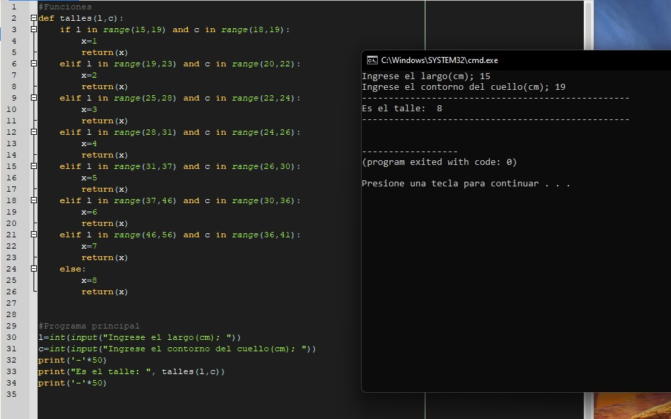

**Ejercicio 15:**

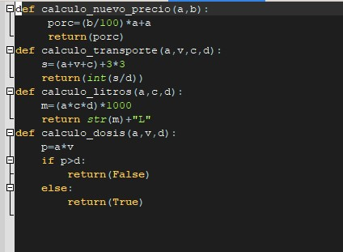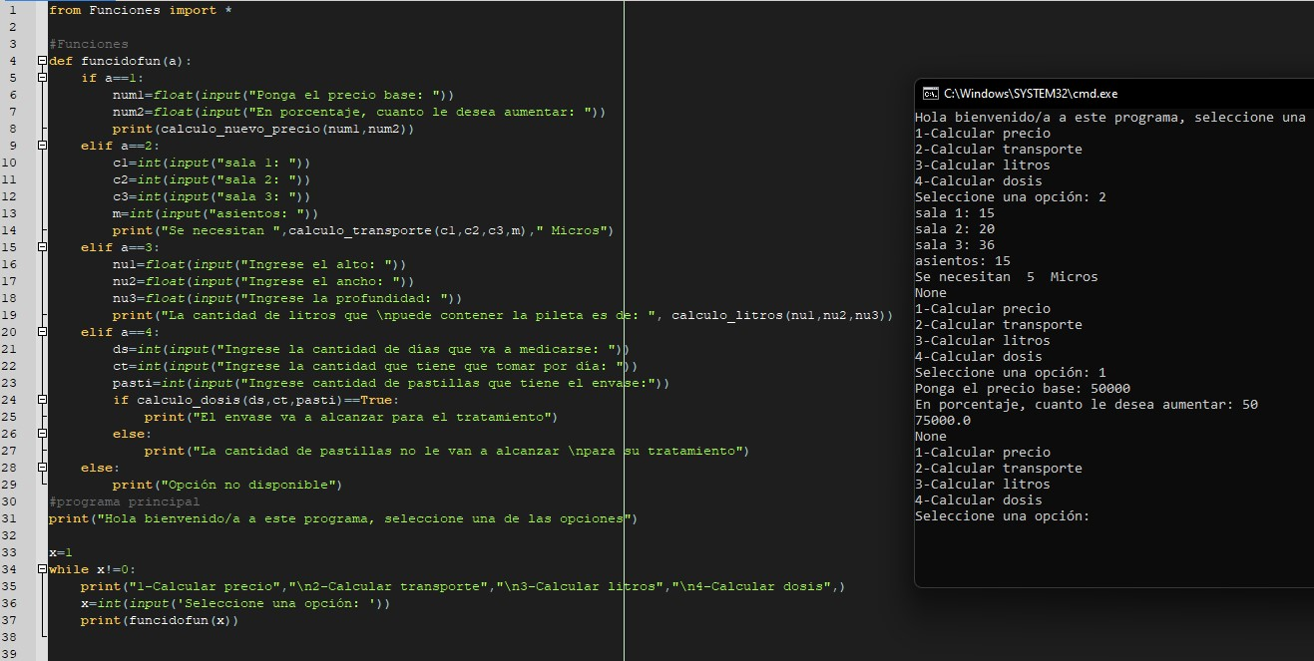

**Ejercicio 17:**

